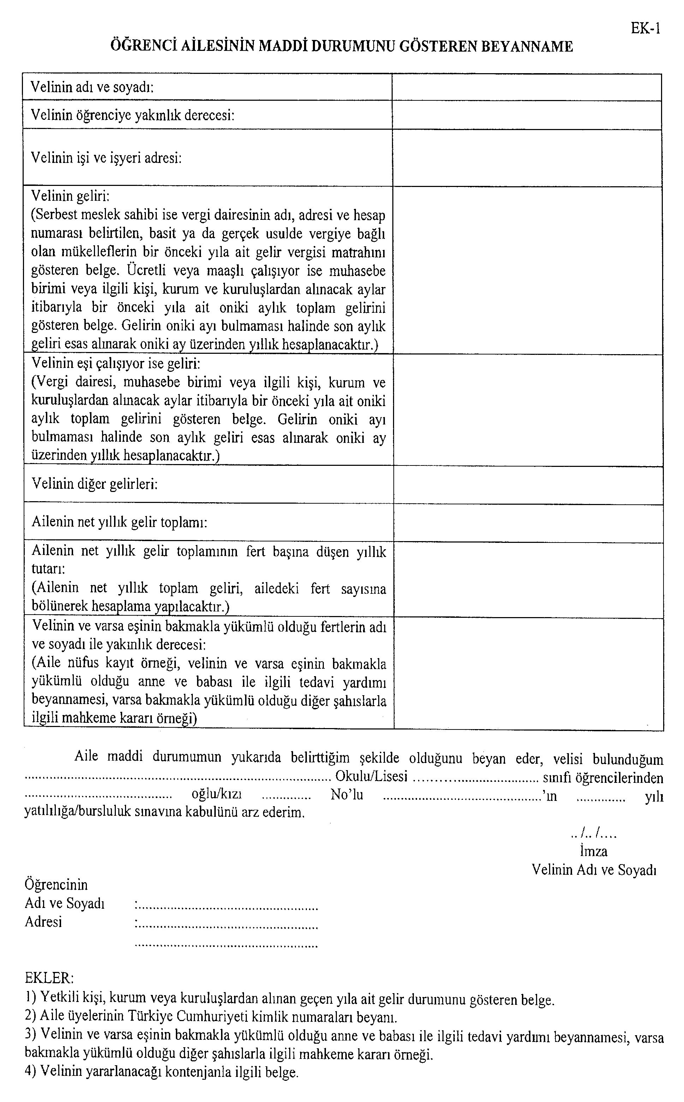

**AİLE DURUM BELGESİ (EK–1)'İN DOLDURULMASIİLE İLGİLİ AÇIKLAMALAR  
EK–1 DÜZENLENİRKEN**

1. Bu beyannamede öngörülen ve bu beyana esas olan velinin ve çalışıyorsa eşiyle beraber ailenin bir önceki yıla ait yıllık gelir durumunu gösteren yetkili kişi, kurum ve kuruluşlardan alınan belgedir.
2. Öğrenci velisi, ücretli veya maaşlı çalışıyor ise (eşi de çalışıyorsa); muhasebe birimi veya ilgili kişi, kurum ve kuruluşlardan alınacak aylar itibariyle bir önceki yılın ( **2021yılı**) **12. ayına** ait onaylı maaş bordrosu veya **12 aylık** toplam gelirini gösteren belge. Bu belgeler muhasebe birimi veya çalıştığı kurum/kuruluşlar tarafından onaylanacak*.*

***(2021 yılına ait maaş,ikramiye,ek ders,döner sermaye vb.tüm gelirler gösterilecek.12 aylık maaş bordrosunun temin edilememesi halinde ARALIK ayı esas alınarak geliriniz 12 ay üzerinden hesaplanacaktır.)***

1. Öğrenci velisi MAAŞLI olup, eşi çalışmıyorsa **2021 yılına ait TEDAVİ BEYANNAMENİZ** ve **AYRINTILI MAAŞ BORDROSUNDA** aile yardımı aldığı belgelendirilecektir.
2. **EMEKLİ İSENİZ ( EŞİNİZ DE EMEKLİ İSE )** ; geçen yıla **( 2021 yılı )** ait **12 aylık** gelirinizi gösteren belge.(Maaş alınan bankadan imzalı mühürlü alınacaktır. )
3. Öğrenci velisi, **SERBEST MESLEK SAHİBİ /ESNAF** ise; vergi dairesinin adı, adresi ve hesap numarası belirtilen, basit ya da gerçek usulde vergiye bağlı olan mükelleflerin bir önceki yıla ait**( 2021 yılı )** gelir vergisi matrahını gösteren belge fotokopisinin onaylanmış hali. (Vergi dairesi, muhasebe birimi veya yetkili diğer resmi kurumlar onaylayacak.)Eşiniz çalışmıyorsa **SGK ve EMEKLİ SANDIĞI’** ndan eşinizin kaydı olmadığına dair resmi yazı alınacaktır.
4. **SERBEST MESLEK SAHİBİ** iseniz SGK, Emekli Sandığından emekli olup olmadığınıza dair resmi belge alınacaktır. Hem emekli hem de serbest meslek sahibi iseniz, emekliliğinizi aylık gelir kısmına, vergi levhasından gözükecek geliri ailenin diğer gelirleri bölümüne işleyiniz. (Özel muayenesi olan Doktor vs. aynı işlemi yapacaktır.)
5. Öğrenci velisi **ÇİFTÇ**İ ise Sosyal Güvenlik Kurumuna kayıtlı olmayıp maaş almadığına dair belge **(**Anne ve baba için ayrıayrı alınacaktır.)

Tarım Müdürlüğü tarafından ailenin bir yıllık gelir durumunu gösterir belge **(2021 Yılı için )**

**Örnek-1:** Kişinin üzerine kayıtlı 10 dönüm arazide üzüm bağı bulunmakta olup 2020 yılı yıllık gelir toplamı ...................TL dir. İbareli resmi yazı alınacaktır.

**Örnek-2:** Kişi damızlık havyan yetiştiriciliği yapmakta olup 10 adet inekten yıllık gelir toplamı ...................... TL dir. İbareli resmi yazı alınacaktır.

1. Velinin **HERHANGİ BİR İŞİ**yoksa: ( Anne ve baba için ayrı yapılacak )
2. Sosyal güvenlik kurumuna kayıtlı olmayıp maaş almadığına dair belge
3. Maliye’ye gidilip vergi mükellefi olmadığınıza dair belge alınacak.
4. Tarım Müdürlüğü ne gidilip ‘Üzerine kayıtlı herhangi bir arazi bulunmamaktadır ibareli’ yazı alınacaktır.
5. EK-1’in **“Velinin varsa eşinin bakmakla yükümlü olduğu fertlerin adı-soyadı ve yakınlık dereceleri”** bölümüne yasal olarak bakmakla yükümlü olduğu anne ve babası ile ilgili **TEDAVİ YARDIM BEYANNAMESİ**, varsa bakmakla yükümlü olduğu diğer şahıslarla ilgili **MAHKEME KARAR ÖRNEĞİ** eklenecektir.
6. Ailede kişi başına düşen yıllık gelir **18.160,00** 'nin (25.11.2016 tarihli ve 29899 sayılı Resmi Gazetede yayınlanan Milli Eğitim Bakanlığına Bağlı Yatılılık, Bursluluk, Sosyal Yardımlar ve Okul Pansiyonları Yönetmeliği) üzerinde ise öğrenciniz öğrenimine PARALI YATILI olarak devam edecek, aşağıdaki plan dâhilinde pansiyon taksitini okula yatıracaktır.
7. Ailenizin kira, Köy geliri gibi diğer gelirlerini EK–1 de ilgili kısımlara yazınız.
8. Belgelerin tamamı resmi olup, özenle ve dikkatle belirtilen esaslara göre düzenleyiniz.
9. 18 yaşını geçmiş erkek çocuklar öğrenci iseler ÖĞRENCİ BELGESİ eklenecektir, öğrenci değil iseler değerlendirmeye alınmayacaktır.